Инструкция по получению услуги «Выдача разрешения на ввод объекта в эксплуатацию»
Получить услугу «Выдача разрешения на ввод объекта в эксплуатацию» Вы можете на РПГУ Рязанской области, размещенном в сети Интернет по адресу: https://rpgu.ryazangov.ru/
Порядок получения услуги:
- Авторизуйтесь на портале, используя учетные данные ЕСИА (учетная запись должна быть подтвержденной) или пройдите процедуру регистрации по кнопке «Регистрация»
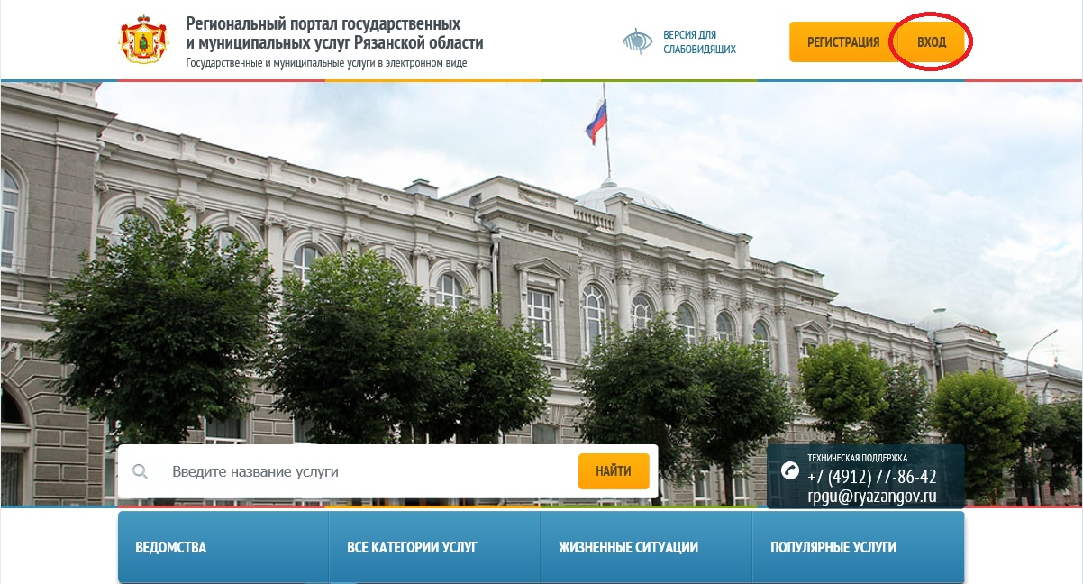
- Найдите услугу, воспользовавшись быстрым поиском
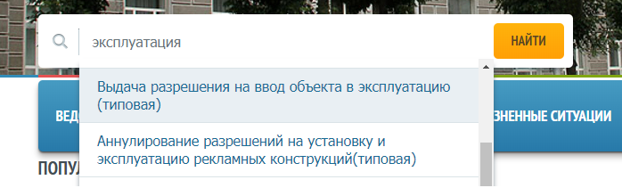

- Нажмите кнопку «Получить услугу»
Также Вы можете ознакомиться с описанием услуги, документами, необходимыми для оказания услуги и контактной информацией ведомства, оказывающего услугу, переключаясь по соответствующим вкладкам

- Последовательно пройдите по шагам мастера, указывая необходимую информацию
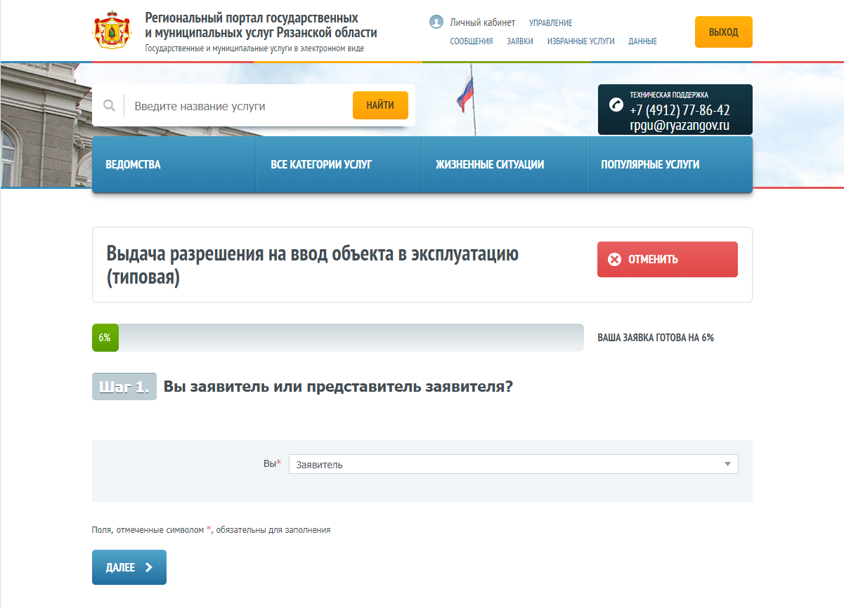
- На шаге добавления документов с помощью кнопки «Загрузить документ» выберите необходимый документ на компьютере (максимальный размер загружаемого файла – 1 ГБ). В случае, если необходимо добавить несколько документов одного типа, рекомендуется создать zip-архив с этими документами, или, отметив галочкой пункт «Добавить еще документ», последовательно прикладывать документы
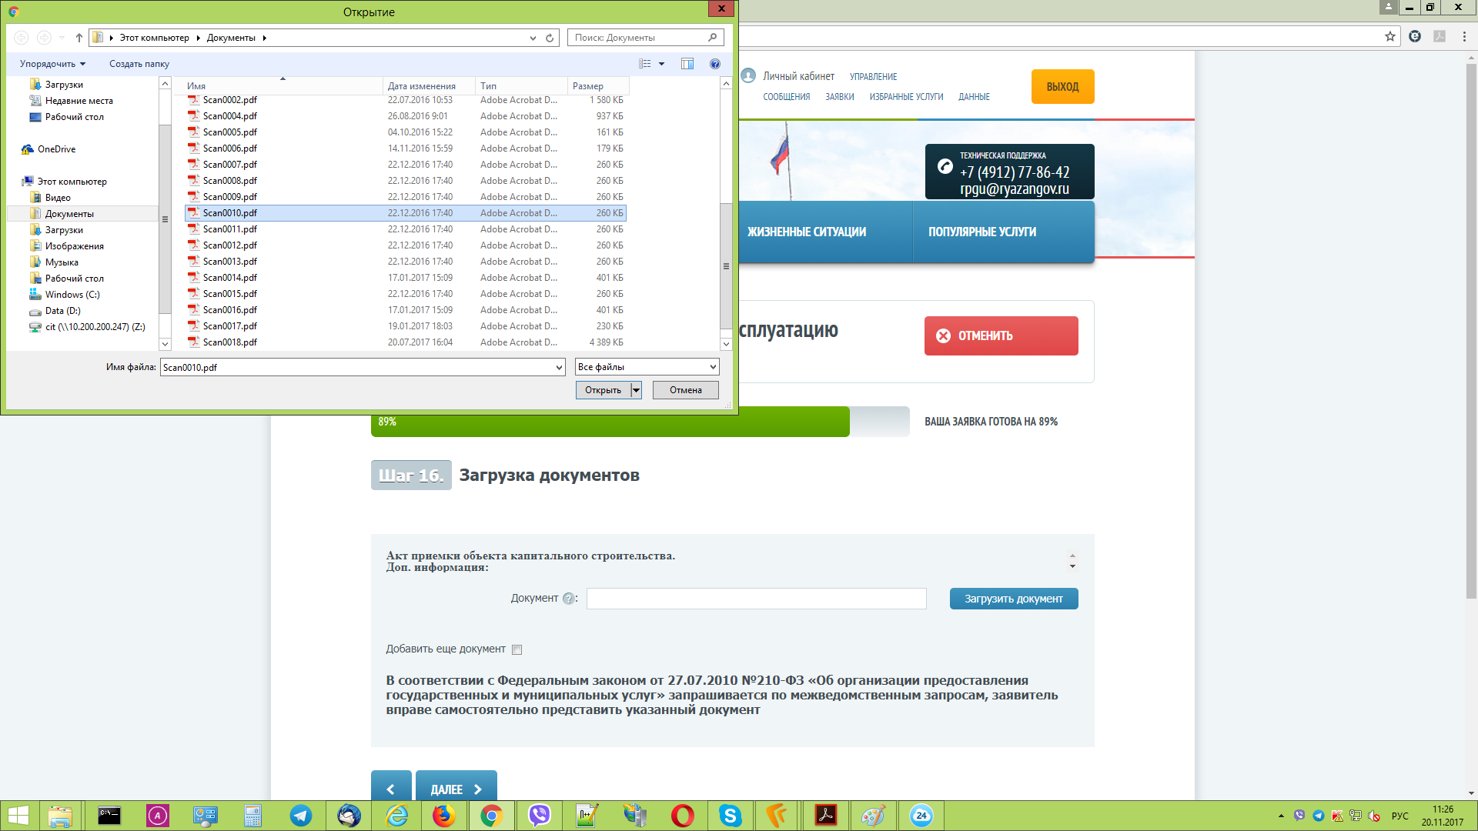

- Отправьте заявку на оказание услуги с помощью кнопки «Все готово. Подать заявление». Также Вы можете посмотреть сформированное запрос и проверить корректность введенных данных, кликнув по ссылке «Сформированный запрос»
- За ходом оказания услуги Вы можете проследить в личном кабинете по кнопке «Заявки»
- Результат оказания услуги, а также более подробную информацию о ходе рассмотрения услуги можно получить, кликнув по ссылке с наименованием услуги

